Guía Formativa N° 1 Historia ,Geog. y Cs. Sociales 5º Año Básico
*Esta guía tiene un 60% de exigencia”
L : 60 a 100% de logro
NL: menos del 60% de logro

Puntaje Obtenido | L | NL

Nombre: ___________________ Fecha: de del 2020

Instrucciones para los/las estudiantes:
- Lee atentamente cada pregunta y responde en el espacio dado/ o selecciona respuesta según corresponda.
- Si tienes alguna duda ,consulta en el Texto de la asignatura (o digital en www.curriculum línea.cl.
- Continúa revisando la página del Colegio para que continúes desarrollando nuevas actividades y revises tus avances.

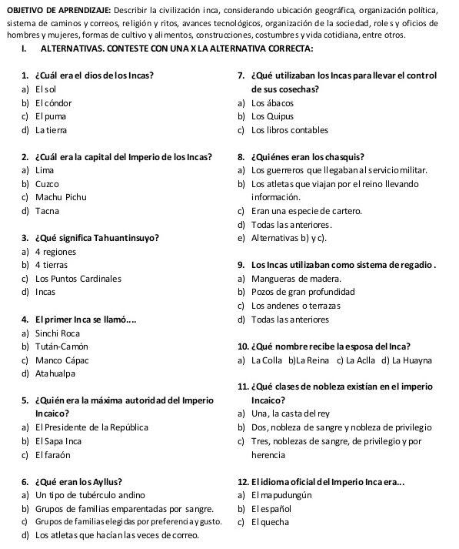
1p c/u

II.- Item de Completación: Escribe el concepto que corresponda (2 puntos cada uno)
Habilidad : Definir / Seleccionar
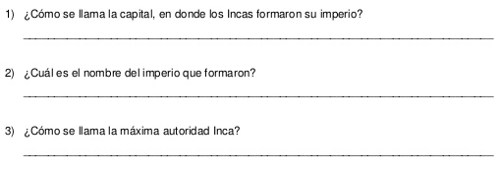

III.- Habilidad: Relacionar / Analizar

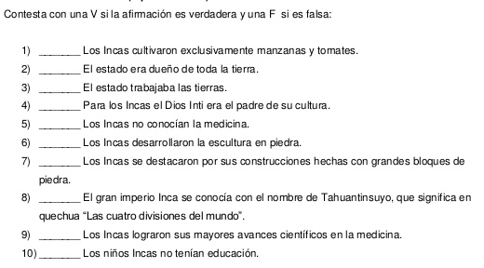
1p c/u

IV.- Item de Desarrollo: Responde cada pregunta en el espacio dado ( 10 puntos cada una)
Habilidad: Argumentar / Reflexionar

Escribe una descripción hipotética de cómo serían nuestros tiempos si no hubiesen llegado los españoles. Relaciónar con los incas y su cosmovisión.

V.- Ítem de Creación: Dibujar, colorear imágenes, recortar y armar figuras simples, escribir poemas o cuentos breves, resolver desafíos o ejercicios de ingenio, etc.
Habilidad: Crear / Inventar/ Resolver
Realiza una composición utilizando la técnica que más te acomode (recortes, dibujo) los temas son: cultivos incas u organización política y social incaica. 10 p

